**Der Zusammenhang von**

* elektrischer Stromstärke,
* el. Spannung und
* ohmschen Widerstand

**versuchstechnische Ermittlung:**

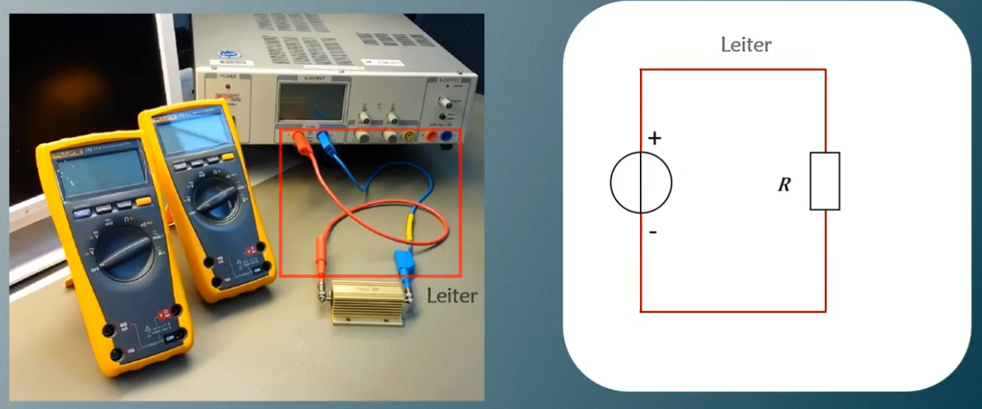

**benötigte Geräte:**

**Schaltskizze:**

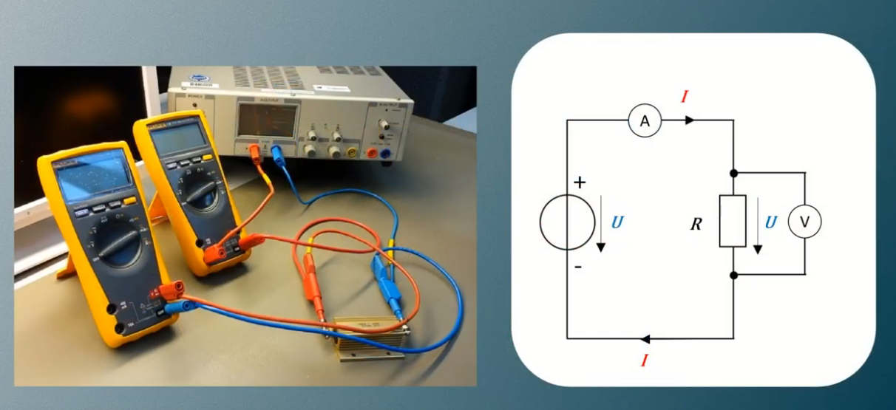**Aufnahme der Versuchswerte:**

|  |  |  |
| --- | --- | --- |
| **Spannung** | **Strom** | **Widerstand**  **(berechnet)** |
|  |  |  |
|  |  |  |
|  |  |  |
|  |  |  |
|  |  |  |
|  |  |  |

**Darstellung der Versuchswerte in einem Diagramm:**

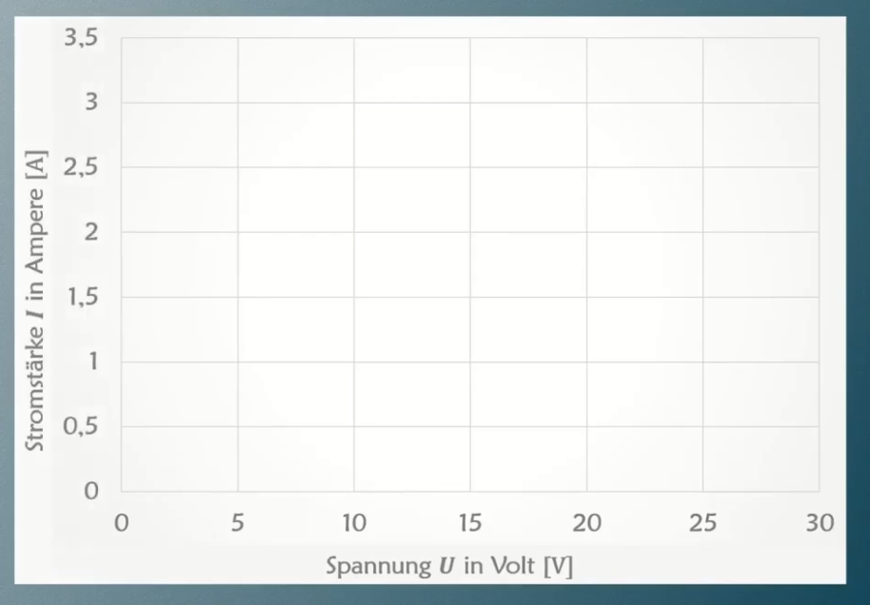



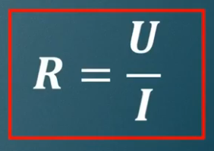



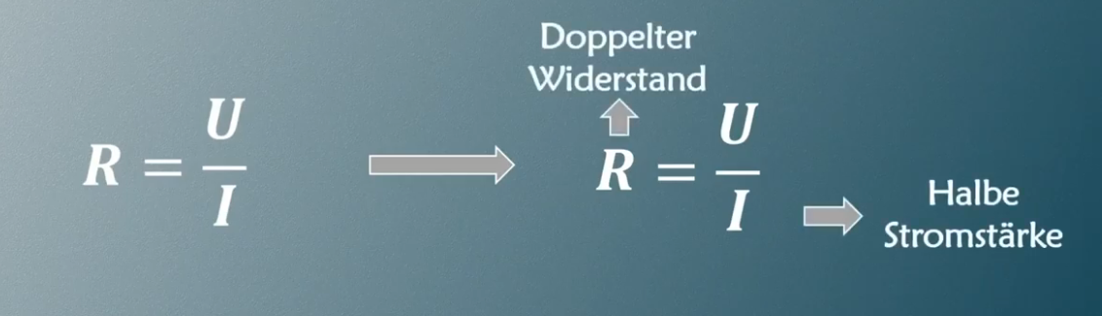

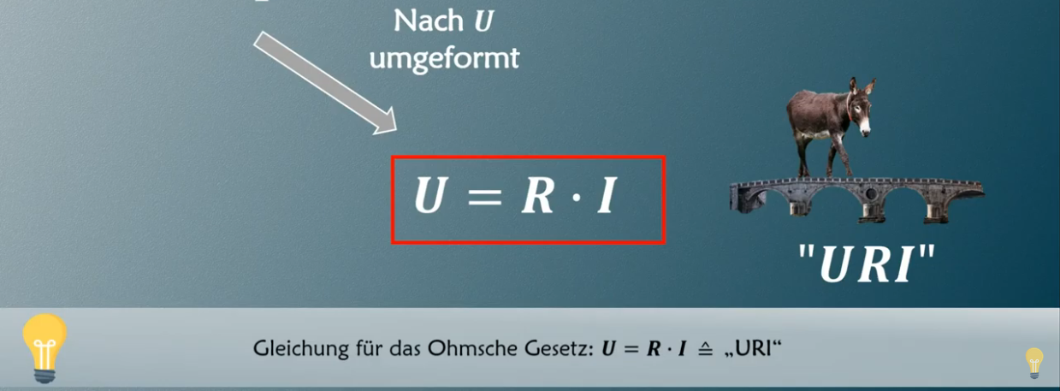

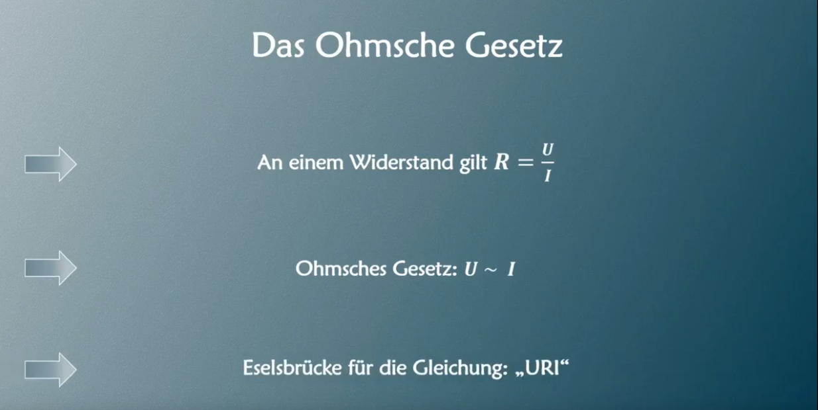

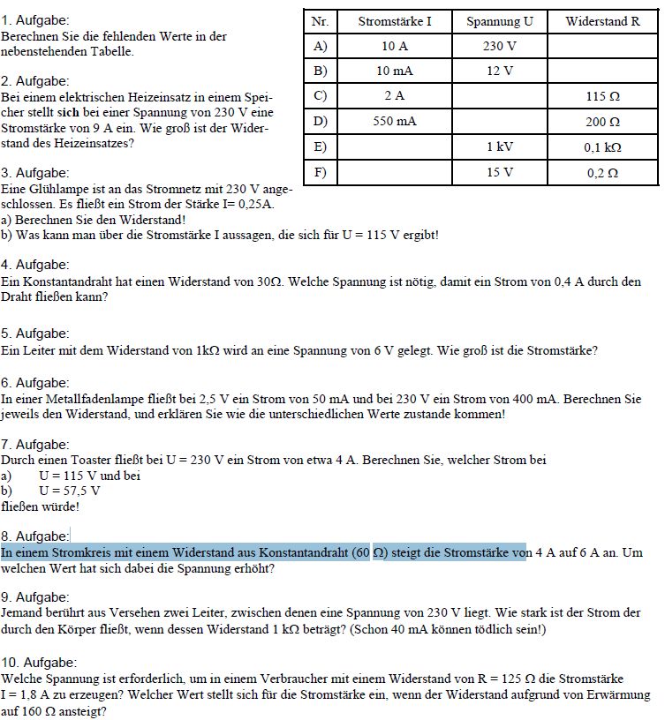

**Lösungen**

